Родители, расскажите своим детям о правилах пожарной безопасности!
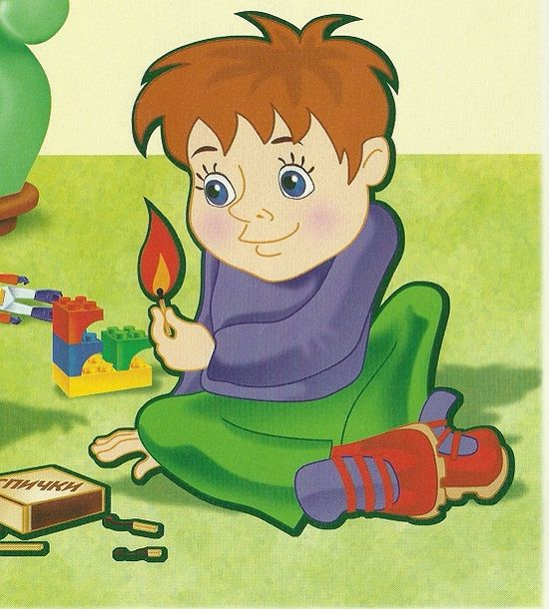
Уважаемые родители, правила пожарной безопасности следует прививать детям с малых лет! В целях вашей безопасности и безопасности ваших детей как можно чаще беседуйте с малышами о том, как себя вести в чрезвычайных ситуациях, разъясните детям возможные последствия и опасность игр с огнем и другими пожароопасными предметами.
Как показывает практика, напоминать детям о правилах пожарной безопасности необходимо постоянно, чтобы выполнение этих требований вошло в привычку, стало естественным, не требующим особых усилий.
Чтобы не было беды, мы все должны строго следить за тем, чтобы дети не брали в руки спички. Нельзя допускать, чтобы дети пользовались электронагревательными приборами. Если у вас есть малолетние дети, ни в коем случае не оставляйте их дома одних тем более, если топится печь, работает телевизор или другие электроприборы.
Не показывайте детям дурной пример: не курите при них, не зажигайте бумагу для освещения темных помещений. Храните спички в местах недоступных для детей. Ни в коем случае нельзя держать в доме неисправные или самодельные электрические приборы. Пользоваться можно только исправными приборами, имеющими сертификат соответствия требованиям безопасности, с встроенным устройством автоматического отключения прибора от источника электрического питания. Помните - маленькая неосторожность может привести к большой беде.
В каждой квартире в зоне видимости для детского взгляда должен быть листок с написанными телефонами экстренных служб, позвонив по которым ребенок, попавший в сложную ситуацию, будет сориентирован специалистом службы спасения о дальнейших правильных действиях
Если Вы увидели, что дети самостоятельно разводят костер, играют со спичками и зажигалками, горючими жидкостями, не проходите мимо, не оставайтесь безразличными, остановите их!
Практика показывает, что там, где среди детей проводится разъяснительная работа, направленная на предупреждение пожаров от детской шалости с огнем, опасность возникновения пожаров по этой причине сводится к минимуму.

Отдел надзорной деятельности и профилактической работы Калининского района УНДПР ГУ МЧС России по г. Санкт-Петербургу

